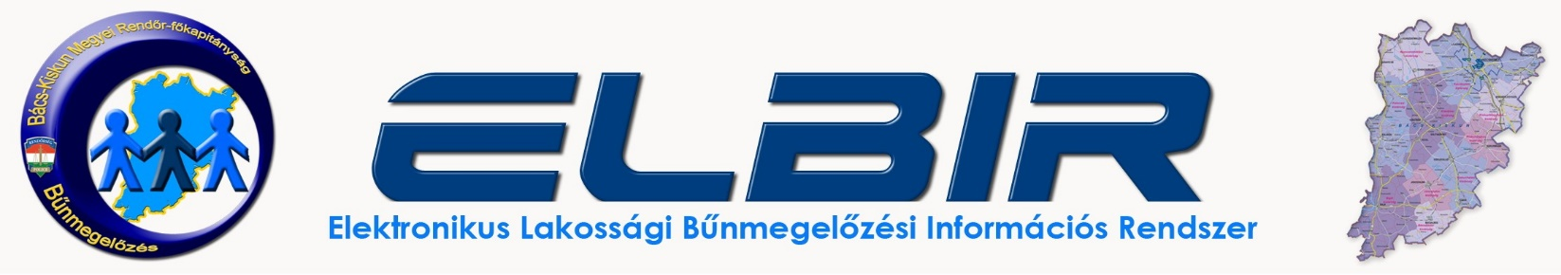

Szünidőben is biztonságban!
Ismét itt a nyári szünidő, a kirándulások, nyaralások és a strandolások időszaka.
Gépkocsival közlekedés során érdemes odafigyelni az alábbiakra:
A család minden tagja tehet a biztonságért!
Már a gépkocsi elhagyása előtt meg kell bizonyosodni arról, hogy
- Az ablakokat felhúzták-e.
- Az utastérben maradt-e olyan tárgy – telefon, táska stb. – amely felkeltheti az elkövetők érdeklődését, hiszen a gépjármű nem trezor!
- Bizonyosodjon meg arról, hogy gépkocsit le van zárva!
- Részesítse előnyben a zárt, őrzött parkolókat!
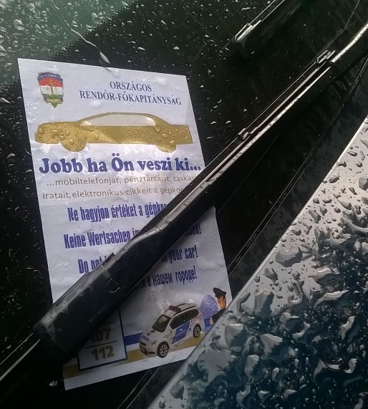
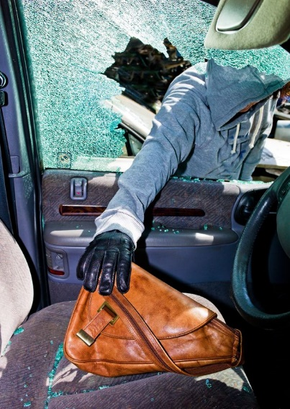

A zsebtolvajok nyáron sem mennek szabadságra, kedvelt „munkaterületeik” a tömegközlekedési eszközök; autóbuszok, vonatok, villamosok. A zsúfoltságot, a nagy tömeget kihasználva, főleg fel-, és leszálláskor lökdösődni kezdenek, mely során kihasználják a szoros érintkezést, így könnyen elemelhetik a pénztárcákat és egyéb értékeket.
- A tömegközlekedési eszközökön a táskákat mindig zárt állapotban, testhez szorítva kell tartani!
- A pénztárcát, iratokat, bankkártyákat és a telefont mások által nehezen hozzáférhető helyen és lehetőleg elkülönítetten kell tárolni, ügyelve a PIN kód biztonságára!
Fokozottan figyeljen környezetére és ha mégis megtörténne a baj,
kérjen segítséget, illetve értesítse a Rendőrséget!
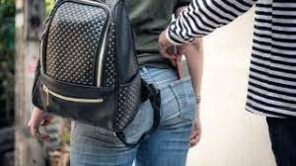
Személyes biztonság tekintetében fontos, örökérvényű szabályok:
- Sötétedés után ne maradjon a játszótéren, az utcán, a parkban egyedül!
- Építési, zárt, esetleg elhagyatott területen ne sétálgasson magányosan!
- Ne engedje, hogy idegen megérintse, bizalmasan fogdossa!
- Idegentől ne fogadjon el ajándékot, ételt, ismeretlen eredetű, bontott italt!
- Ismeretlen személlyel ne bizalmaskodjon!
- Az utcán, ha úgy érzi követi valaki, térjen be egy boltba, kérjen segítséget!
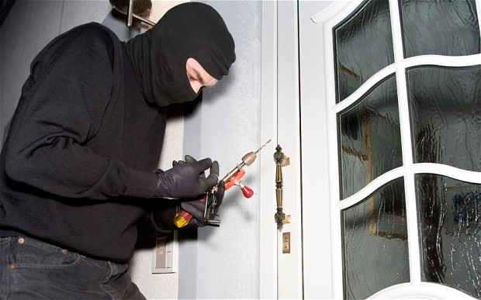
- Ha lekéste a közlekedési járatot, ismeretlen személlyel ne vitesse el magát, hívjon inkább ismerőst, vagy taxit.
Lakása biztonságának fokozása érdekében fogadja meg az alábbi tanácsokat:
- A nyílászárókat ne hagyják még bukóra sem nyitva szellőztetés címén, hisz a szúnyogháló nem véd meg a „hívatlan vendégektől”.
- Amennyiben anyagi lehetősége engedi, otthona védelme érdekében alkalmazzon biztonságtechnikai védelmi rendszert is, hang-, és fényjelző készülékkel, távriasztással.
- Nagyobb értékű ingóságairól lehetőség szerint készítsen fényképet és részletes leírást, hogy egy esetleges betörés után a rendőrségnek érdemleges és használható információval tudjon szolgálni. Ezeket az adatokat lehetőség szerint ne az otthoni számítógépén tárolja.
- Ha több napos utazást tervez, azt ne hangoztassa környezetében, hisz ezzel is felhívhatja a figyelmet magára. A szemfüles betörők alig várják, hogy tudomást szerezzenek olyan, jól berendezett lakásról, ami több napig üresen áll. Utazás előtt csak a szűk környezetét tudassa arról, hogy nem tartózkodik otthon.
- A nyaraláskor készült fotókat ne a helyszínen töltse fel a közösségi oldalakra, hanem onnan hazatérve tegye meg azt.
- Válogassa meg, hogy milyen tartalmú képeket oszt meg, figyelve mások személyiségi jogai védelmére.
- Bízzon meg valakit, hogy naponta ellenőrizze lakását; a zárakat, nyílászárókat, hiszen fontos, hogy lássák a mozgást a lakásban.
- Kérjen meg valakit, hogy naponta ürítse ki postaládáját.
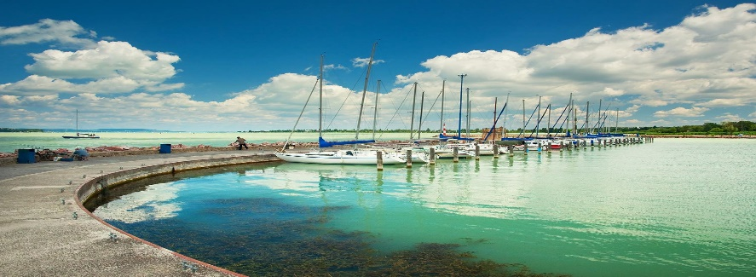
A nyári időszak legnépszerűbb programja a strandolás. Szabadvizek mentén legbiztonságosabb a kijelölt fürdőhelyen, a bóják között történő fürdőzés.

A nyár egyik veszélyforrását a szabadvizek és a strandok jelentik. A fürdés tilalmát, vagy a veszélyes, fürdésre alkalmatlan helyeket „FÜRÖDNI TILOS!” táblával jelzik.
Tiltott helyen különösen veszélyes a fürdőzés. A bányatavak hirtelen mélyülnek, veszélyes hulladékot rejthetnek. Ráadásul csak a víz felszíne meleg, alul rendkívül hideg lehet. Továbbá az ilyen helyeken nincs elsősegélynyújtó egészségügyi helyiség.
FIGYELEM!
A tiltott helyen való fürdőzés szabálysértésnek minősül, mely cselekmény
5 ezertől 50 ezer forintig terjedő pénzbírsággal sújtható.
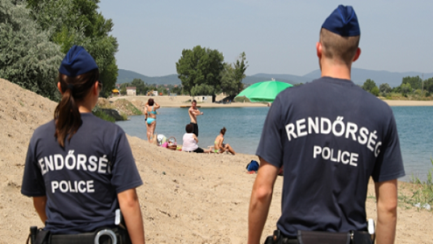
Néhány jótanács a biztonságos fürdőzéshez:
- Gyengén úszók csak sekély vízben fürödjenek! Lehetőség szerint ismerje meg a fürdésre igénybe venni kívánt vízterület sajátosságait, mederviszonyait, tájékozódjon a várható időjárásról és a segélykérés módjairól!
- Szív- és érrendszeri-, légző-, továbbá mozgásszervi betegségben szenvedők egyedül soha ne fürödjenek!
- Az úszóeszközök – vízibicikli, gumimatrac, illetve más felfújható eszköz – használata szintén fürdésnek minősül, így ezek használatára is a fürdés szabályai vonatkoznak.
- Ismeretlen helyen ne ugorjon vízbe, ugyanis a vízfelszín alatt található és nem látható kövek, cölöpök, karók és egyéb tárgyak maradandó csigolya- és gerincsérülést, rosszabb esetben akár halált is okozhatnak! Fejesugrás a sekély vízbe súlyos sérülést okozhat!
- Ha hínáros vízen kell átúszni, akkor azt a lehető legkisebb mozdulatokkal tegye!
- Ha az örvény lehúzza ne kapálózzon. A lélegzetét visszatartva várja meg, míg az örvény ereje érezhetően csökken, és ússzon a felszínre!
Gyermeket még a vízparton sem hagyjanak
felügyelet nélkül, figyeljenek egymásra!
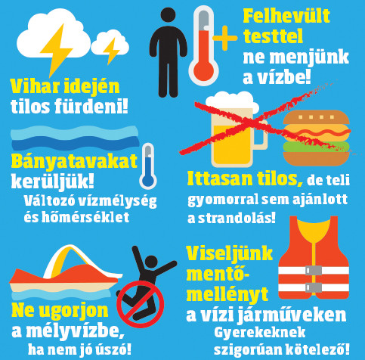
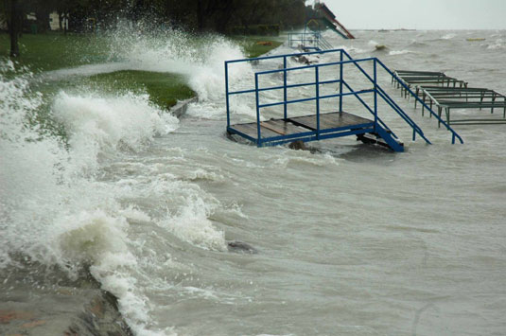
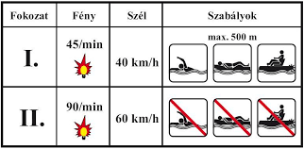
Mindenki előtt ismert, hogy a vizek mellett is hirtelen alakulhat ki vihar.
Fontos figyelemmel lenni a viharjelzésekre, és betartani a meghatározott szabályokat.

A tanácsok betartásával biztonságosabbá és gondtalanabbá
tehető a tervezett pihenés
Ha áldozattá vált,
hívja a 112-es központi segélyhívószámot!
Képek: internet

